货品属性匹配-操作手册

1. 打开货品属性匹配Acess数据库，库中已存在的表和查询如下所示：

若上次匹配还存在的表请全部清除，只保留如下所示的表和查询！

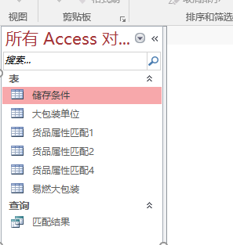

1. 引入存货档案（以Acess2007版为例）

外部数据——新数据源——从文件——Excel——你的存货档案表

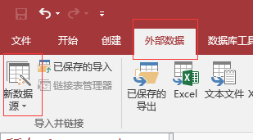

导入时注意勾选“第一行包含列标题”，其他按默认

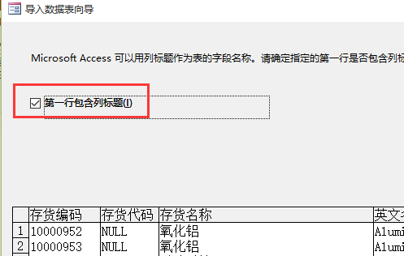

1. 引入之后系统自动命名为Sheet1，如果不是Sheet1请手动修改为Sheet1

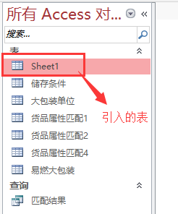

1. 右键点击“匹配结果”查询——导出Excel，保存到你希望的目录下——完成